НАША ГАЗЕТА

БУ «Комплексный
центр социального
обслуживания населения

«Городская социальная служба»
30 сентября 2016, № 4

Адреса Учреждения:
г. Сургут, ул. Лермонтова, 3/1
ул. Бажова, 16/1
приемная (+7 3462) 52-25-00
факс (+7 3462) 52-25-24
E-mail:GSS@dtsznhmao.ru
Сайт : www.socslugba.ru
ГруппаВКонтакте
Группа в Одноклассниках

Официальная группа Депсоцразвития Югры Вконтакте
«Социальное обслуживание граждан Югры»

1 ОКТЯБРЯ
МЕЖДУНАРОДНЫЙ ДЕНЬ
ПОЖИЛЫХ ЛЮДЕЙ

Из года в год Международный день пожилых людей выделяется на календаре ярким цветом, но не для того, чтобы в очередной раз напомнить людям старшего поколения об их возрасте, а чтобы отдать дань уважения и сказать слова благодарности – за их многолетний труд и вклад в развитие страны или города,
за сохраняющуюся активную жизненную позицию, за опыт и жизненную мудрость, щедро передаваемые молодым.

ВНИМАНИЕ!
АКЦИЯ
«СТАРОСТЬ-НЕ ОДИНОКА!»

График заездов в отделение
реабилитации инвалидов по зрению
Тел. 8 (3462) 52-25-30
Профильный курс
с 08.08.2016 по 16.10.2016
Комплексная социальная реабилитация
с 17.10.2016 по 25.12.2016

График заездов в отделения
социальной реабилитации
Тел. 8 (3462) 52-25-07;
8 (3462) 32-90-89
11.10.2016-09.11.2016
10.11.2016-08.12.2016
09.12.2016-28.12.2016

Старость – не одинока!

Когда человек уходит на пенсию, он, чаще всего, ещё полон сил, энергии, окружён родственниками и знакомыми, ещё поддерживает связь с бывшими коллегами и не нуждается в заботе социальных служб, а, зачастую, даже не задумывается об их существовании, и не знает о том, чем они занимаются.
Но проходит время, и любой из нас может остаться один на один со своими проблемами, когда уже не хватает сил и здоровья, когда кажется, что не к кому обратиться за помощью, кажется, что весь мир от тебя отвернулся, и ничего не остаётся, как доживать в одиночестве…
Старость не может и не должна быть одинокой! Каждый пожилой человек заслуживает заботы и внимания!
Не первый раз Городская социальная служба проводит информационные акции для населения Сургута, и в этом году начало осени стало началом очередной масштабной акции «Старость – не одинока!».
Цель акции – донести информацию о работе Городской социальной службы и услугах, которые предоставляются гражданам старшего поколения, до каждого сургутянина.
Так как пожилые люди чаще всего делают покупки в продуктовых магазинах, было решено привлечь к участию в акции предпринимателей г. Сургута – наклеить визитки с телефоном и адресом Городской социальной службы на упаковках с хлебобулочными изделиями.
Сразу откликнулись и безвозмездно изготовили наклейки Г.В.Дворянкина, ООО «Марс-Меркурий» (директор А.С.Милютина) и Рекламное агентство Kin.L. (директор А.У.Хайрушева), и мы благодарим их за содействие в проведении акции.
Благодарим за участие в акции Татьяну Валерьевну Воронцову (магазин-пекарня «БуLLки»), Валентину Николаевну Луневу (Пироговую компанию), Игоря Михайловича Гаврилова (ООО «Чашечка») разместили наклейки на своей продукции и распространили буклеты учреждения); Талыбова Аршада Талыб оглы (гастроном «Амин»), ИП Маруфжона Джураева (магазин «Продукты»), Садыгова Ниязи Мамед Оглы ООО «Полиэдр» за размещение наклеек на хлебобулочных изделиях.
Всего на упаковках было размещено 2000 наклеек и роздано 3000 буклетов, 3000 листовок, и эта работа продолжится до конца октября.
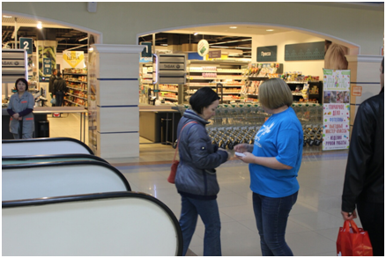 24-25 сентября в торговых центрах «Сургут
Сити Молл» (директор Е.А. Волосникова), «Союз» (директор А.А. Кипершайн) волонтёры из МБУ «Вариант» вместе с социальными работниками роздали более 2000 листовок и буклетов о деятельности Городской социальной службы,
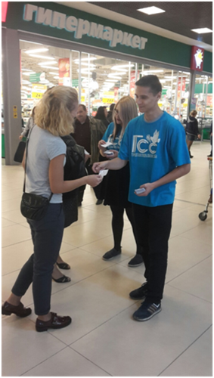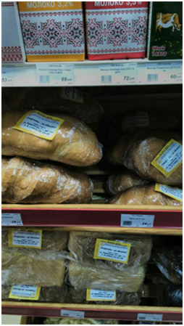1 октября они продолжат работу в ТЦ «Вершина» (управляющий Д.Н. Харитонов). Благодарим руководителей торговых центров и волонтёров Наталью Гапоненко, Ивана Христича, Вячеслава Никулина, Анну Кузьминых, Диану Трусову, Виталия Черткова за участие в этом важном деле и сотрудников Учреждения!
Информационная акция направлена на то, чтобы горожане знали, куда можно обратиться, если пожилому соседу нужна помощь: уборка квартиры и приготовление пищи, доставка на дом продуктов и лекарств, да и просто – участие и общение. Пожалуйста, сообщите по тел. 52-25-29, если вы знаете, что кто-то нуждается в нашей помощи. Только за две недели акции на надомное обслуживание уже зачислено четыре человека. 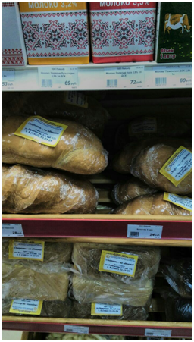
Кроме надомного обслуживания, в городской социальной службе работает полустационар, где пожилые люди в течение трёх недель могут интересно провести время, находясь под присмотром медиков и специалистов по социальной работе (тел.32-90-89)
Пожалуйста, запомните и расскажите соседям и знакомым – для активных неработающих пенсионеров, желающих поддержать своё здоровье, расширить кругозор и заняться интересным делом, в Городской социальной службе открыты двери университета третьего возраста, работают столярная, швейная и гончарная мастерские, творческие мастерские, тренажёрные залы, комната оккупациональной терапии (тел.32-90-94, 32-90-89).

ПРИГЛАШАЕМ НАУЧИТЬСЯ!

Французский мыслитель Сен-Симон считал, что причиной всех неурядиц в обществе становятся «неудавшиеся призвания, насилие над склонностями, навязанные профессии и проистекающие отсюда неудовольствия и злобные страсти».
Известно, что профессии зачастую выбираются человеком в соответствии с представлениями, навязанными социумом, а склонности «ждут» своего часа.
В Учреждении созданы условия для развития способностей граждан пожилого возраста и инвалидов старше 18 лет – организовано обучение многим видам декоративно-прикладного искусства и открыты мастерские: столярная, гончарная и швейная.
У посетителей мастерских есть возможность реализовать свои интересы и запросы, получить первоначальные навыки работы с глиной, деревом, научиться кройке и шитью, ремонту одежды, изготовлению сувениров и многому другому.
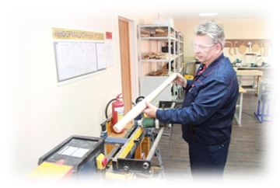 Изделия из дерева известны людям с незапамятных времен. Очень и очень давно наши предки не знали искусственных материалов (таких, как пластмасса, полимеры и т.д.) и большинство вещей домашнего обихода делали именно из дерева.
Дерево – это поистине необычный материал, с которым ничто не может сравниться по теплоте, податливости инструменту и экологичности. Изготовление изделий из дерева своими руками в столярной мастерской является достаточно кропотливой работой, требующей аккуратности, терпения, сметливости, изобретательности и творческих способностей. Данный вид ручного труда развивает моторику рук, координацию, кинестетические ощущения, усидчивость, глазомер, внимание.
Глина – это природный материал, к работе с которым нет противопоказаний и возрастных ограничений. Ценным оказывается также то, что ее использование предполагает работу непосредственно руками, без подручных инструментов и требует определенных физических усилий и затрат времени. Работа с глиной развивает моторику рук, кинестетические ощущения, она считается идеальным материалом для бессознательного научения управлению своим временем и своими действиями, для передачи эмоций и переживаний.
Швейное дело – одно из самых древнейших и необходимейших ремёсел, оно, как и всякое рукоделие, не только во все времена славилось мастерами, настоящими худо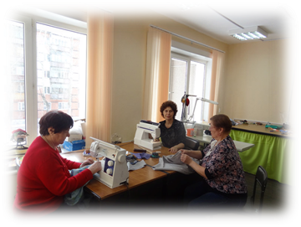жниками своего дела, но и являлось и до сих пор является актуальным и востребованным.
Ремонт одежды – актуальная область швейного дела, практически каждый из нас сталкивался с такой ситуацией, когда любимая или необходимая в гардеробе вещь теряет былую привлекательность.
Конечно, в некоторых случаях продлить срок её использования практически нереально. Но если есть возможность ремонта, то вещи можно подарить вторую жизнь, а человеку, имеющему свободное время, умелые руки и фантазию, просто необходимо иметь навыки ремонта одежды и сопутствующего рукоделия, например – лоскутной мозаики.
Декоративно-прикладное искусство является важнейшим средством передачи духовного опыта человечества. Рукоделие развивает эстетический вкус и фантазию, воспитывает терпение, усидчивость, аккуратность, укрепляет веру человека в свои творческие возможности, давая возможность создавать своими руками великолепные изделия.
Для многих граждан умение сделать что-то собственными руками для себя и своих близких помогает найти новое и увлекательное занятие, обеспечивающее реализацию творческих способностей, обогащающее досуг, и даже позволяющее найти дополнительный вид заработка, так как все авторские изделия являются эксклюзивными и не имеют аналогов.
С уверенностью можно сказать, что, занимаясь в творческих объединениях Городской социальной службы, размещающихся по адресу ул. Бажова, 16/1, можно воспитать в себе «умение видеть», расширять свой кругозор и повышать эрудицию, творчески подходить к новым знаниям – сравнивать, соединять и отбирать необходимое, удовлетворяя и художественные запросы, и бытовые потребности.

На все Ваши вопросы ответят по телефонам:
8(3462)32-90-89, 32-90-85, 32-90-94.
ИСКУССТВО ЖИТЬ АКТИВНО И ДОЛГО!

В Учреждении разработана школы для БУДУЩИХ пенсионеров «Радуга» (искусство жить долго и активно). К сожалению, большинство россиян своей лучшей половиной жизни считают молодость, полагая, что в зрелом возрасте их не ждет ничего хорошего.
Мы приглашаем в «Радугу» всех, кто готовиться выйти на пенсию, убедиться, что старость – это не возраст в паспорте, это состояние души.
Ознакомьтесь с АЗБУКОЙ БУДУЩЕГО ПЕНСИОНЕРА,
и Вы обязательно найдёте интересное и полезное для себя:

Активное долголетие: социальная активность после окончания трудовой
деятельности.
Безопасность в быту и вне дома.
Волонтёры серебряного возраста: возможности и перспективы
добровольческой деятельности.
Город, в котором я живу: достопримечательности, культурные центры,
памятные места, праздники и традиции.
Домашняя экономика.
Животные в доме: удовольствие и обязанности.
Золотой запас России: интерактивные путешествия по нашей стране, Интернет-ресурсы российских театров, музеев, библиотек.
Интеллект – как укрепить.
Красота – как сохранить.
Настроение – как поддержать.
Мои года – моё богатство: психология правильного старения.
Правовая грамотность: всё, что нужно знать будущему пенсионеру.
Самозанятость и саморазвитие: новые возможности.
Творчество: делаем вместе с внуками.
Удачная дача.
Физкультура и спорт: сохранение и укрепление здоровья,
Хобби: научиться тому, на что всегда не хватало времени,
Ценный ресурс: свободное время,
Что не так? Умение управлять случаем,
Эргономика: как удобнее?.
Я – могу многое!

АКТИВНАЯ ЖИЗНЬ -
САМОЕ ДЕЙСТВЕННОЕ ИЗ СУЩЕСТВУЮЩИХ ЛЕКАРСТВ
ОТ СТАРОСТИ!

Профилактика остеопороза
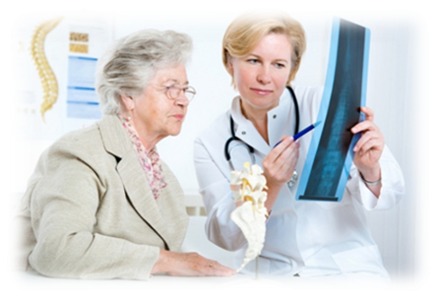
Известно, что в наших костях содержатся кальций и фосфор, которые придают костям твердость и плотность. Но, существует заболевание, поражающее каждую третью женщину и каждого двенадцатого мужчину после 50 лет – это остеопороз (в переводе – пористая кость), т.е. прогрессирующее уменьшение плотности костной ткани, приводящее к уменьшению прочности костей, риску переломов при самых обыденных нагрузках в самых простых жизненных ситуациях. Ещё одним фактором риска развития остеопороза являются курение, чрезмерное употребление алкоголя и неправильное питание.
На сегодняшний день на земном шаре выявлено более двух миллионов переломов шейки бедра вследствие остеопороза, и по прогнозам специалистов эта цифра к 2050 году увеличится до 26 миллионов.
Остеопороз часто называют бессимптомным заболеванием, его признаки появляются слишком поздно. И часто только первый перелом (типичные места переломов: позвоночник, шейка бедра и кости предплечья) заставляет задуматься. Перелом может возникнуть даже не в результате травмы, а просто в ходе повседневной деятельности, например, это может быть перелом запястья во время закручивания тугой крышки на бутылке или сломанная лодыжка при спуске по лестнице.
Для того чтобы обнаружить симптомы остеопороза до переломов, можно воспользоваться специальным рентгенологическим обследованием, с помощью которого измеряют содержание минеральных веществ в костях (т.е. – плотность костной ткани). Женщины в возрасте старше 65 лет или с семейной историей остеопороза должны в обязательном порядке проходить такой тест.
Предупредить остеопороз оказывается, не сложно, если вовремя проводить профилактику, которая заключается, прежде всего, в обеспечении организма необходимыми витаминами и минералами: кальцием, важным не только для здоровья костей, но и мышц, нервов и сердца, витамином D, который нужен нашему организму для усвоения кальция. Если вы не потребляете достаточного количества витамина D, ваш организм начинает забирать кальций из ваших костей.
Продукты полезные при остеопорозе: все сорта капусты, особенно брокколи; все виды орехов; цельнозерновые продукты из всех видов злаковых и бобовых; кисломолочные продукты; все сухофрукты, особенно курага и чернослив; различная зелень, в особенности шпинат; свежие овощи и фрукты, рыба, печень, яичные желтки, витаминизированное молоко и витаминные добавки.
Кальция и Витамина D, поступающих в организм с натуральными продуктами, при грамотно составленном рационе питания, человеку вполне достаточно
Плотность костной ткани напрямую зависит от физической нагрузки на кости. Самое быстрое снижение массы костей отмечено у космонавтов, в условиях невесомости и у людей, «прикованных» к постели», т.е. у тех, кто лишен возможности преодолевать вес собственного тела.
Поэтому, эффективным средством профилактики остеопороза являются ежедневные прогулки на свежем воздухе до трёх км (в Сургуте расстояние между двумя автобусными остановками составляет 500 м), танцы, ежедневная зарядка, очень полезно подниматься на свой этаж по лестнице, а не на лифте.
Лечение остеопороза в каждом конкретном случае подбирается индивидуально в зависимости от формы остеопороза, скорости костного обмена, тяжести клинического течения и сопутствующих заболеваний. Вместе с тем, лечение остеопороза нужно совмещать с предотвращением переломов костей, предпринимая меры по снижению возможных рисков:
- запишетесь в бассейн, на занятии йогой (это будет способствовать улучшению координации);
- уберите из комнат лишние предметы мебели, это снизит вероятность столкновений, ушибов и, возможно, переломов;
- будьте предельно осторожны при ходьбе вверх и вниз по лестнице и избегайте ношения обуви на скользкой подошве.
Таким образом, чтобы бороться с остеопорозом, необходимо правильно питаться, активно заниматься физическими упражнениями, часто находиться на солнышке, в достаточном количестве обеспечивая свой организм кальцием и витамином D.
А если Вы, прочитав наши рекомендации, считаете, что Вам нужна консультация специалиста, обратитесь к Вашему терапевту или ревматологу. Чем раньше Вы это сделаете, тем больше у Вас шансов для сохранения здоровья Вашего скелета, тем активнее будет Ваша жизнь, и в более пожилом возрасте Вы обойдётесь без боли и страданий.

Желаю всем крепкого здоровья!
Врач Татьяна Николаевна Петрова, тел. 8 (3462) 52-25-54

22 июня - День Памяти и Скорби. Мы чтим память тех, кто в 1941 году в такой же летний день шагнул из мирной жизни на суровую дорогу войны. К 70-летию Победы специалистами Учреждения были собраны воспоминания получателей социальных услуг – ветеранов Великой Отечественной войны и тружеников тыла, и издана Книга Памяти. Эта работа продолжается, и в каждом номере нашей газеты мы будем знакомить вас, дорогие читатели, с воспоминаниями участников тех Великих Событий.
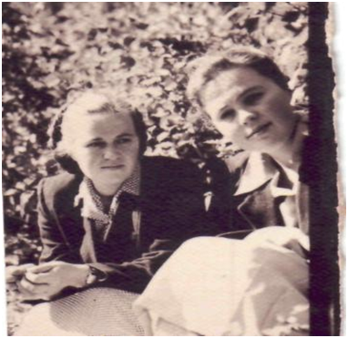 Письмо Сталину
«Время было очень тяжелое», – рассказывает Серафима Дмитриевна Проскура, – «В 1939 году погиб мой отец, мама осталась с тремя несовершеннолетними детьми и 85-летней бабушкой. Чтобы заработать денег, мама по контракту завербовалась на Дальний Восток, в Амурскую область, где мы и узнали о начале войны. Поселок Аян относился к стратегически важным объектам, так как рядом, всего в сорока восьми километрах, была граница с Китаем, в посёлке ввели пропускную систему.
У нас не было ни огорода, ни скотины и мы жили очень голодно. Ходили по полям и собирали гнилую картошку. Из этой картошки, подсыпая толченую траву и опилки, мама пекла лепешки и делала оладьи – «кавардашки», казавшиеся нам очень вкусными. Спасал лес, который был недалеко от нашего дома, мы искали заячью капусту, щавель, крапиву, лопухи, одуванчики и из них варили суп и на этих же травах настаивали чай. Очень ценился дикий лук: его или можно было сразу есть, или делать очень вкусную приправу, а также мы его продавали на железнодорожной станции проезжающим солдатам, а на вырученные деньги покупали продукты. Чтобы достать уголь для растопки, мы с сестрой ходили на железную дорогу и лазили по товарным вагонам. После разгрузки в углах вагонов оставались мелкие осколки угля, их-то мы и собирали.
В начале войны были введены продовольственные и промтоварные карточки. Действовали они месяц, затем выдавались новые. На ребенка и пожилого (иждивенца), полагалось 200г хлеба, на взрослого – 600г. Потерять карточку было равносильно смерти. Все жители были закреплены за определенными магазинами, но гарантии получить свою пайку не было. Приходилось вставать в пять утра и занимать очередь. Хлеб был весовой, необходимый кусок отрезался от буханки, и, чтобы получить нужный вес, давали довески. Хлеб тщательно делили, и каждый съедал свои крохотные кусочки в два приёма – утром и во вторую половину дня. Хлеб был горьким и твердым, вероятно, в него что-то добавляли. В магазинах мало что было, да и это продавали только по карточкам. Деньги обесценивались.
Младшая сестра погибла в 1942 году, несчастный случай произошел у меня на глазах, сестренка решила погреться возле печки «буржуйки», но пламя очень быстро перекинулось на одежду и сильно вспыхнуло. Потушили огонь быстро, но ожоги были серьезными, и маму с сестрой положили в больницу, но сестра умела через два месяца от какой-то инфекции.
Бабушка умерла в 43-м, ее парализовало, она почти не двигалась, разговаривала плохо, мама делала бабушке массаж и поила её крепким отваром из трав, но бабушка так и не поправилась…
Старшая сестра уехала учиться в город, после учёбы устроилась там на работу и осталась жить.
Я училась в аянской школе до седьмого класса. Очень тяжело было учиться зимой – школа не отапливалась, стены от холода покрывались инеем. Дети сидели одетые, писали огрызками карандашей между книжных строк – тетрадей не было, чернила в чернильницах-непроливашках замерзали. Но учились все хорошо, одержимо. Мы, школьники, чувствовали себя взрослыми: никто ни на что не жаловался, тем более – на скудное питание. Все время есть хотелось, но никто на это не обращал внимания, привыкли недоедать и недосыпать.
Часть нашей школы переоборудовали в госпиталь. Мы часто приходили к раненым: устраивали для них концерты, писали письма, читали газеты и книги.
Мама работала на заводе. Уходила рано утром, возвращалась поздним вечером. На работе кормили одной вареной брюквой. Мама опухла от голода, я же была как скелет.
К весне мама заболела цингой, слегла с высокой температурой и язвами на ногах. Она почти не вставала. И меня сковал страх, страх, что я останусь одна на всем белом свете, страх, что и моя жизнь может закончиться в любой момент, так и не начавшись.
Я написала письмо Сталину с просьбой о помощи. У меня не осталось в памяти текста письма, но я помню, что просила его прислать к нам хорошего врача или помочь отвезти маму в больницу в город. Через две недели к нам из города вернулась сестра, ее вызвал начальник и сказал, что бы она увольнялась и уезжала к своей семье, т.к. у нее тяжело больна мама и семье требуется её помощь. Пришло лето, мама поправилась, карантин с города сняли, и мне казалось, что это было самое теплое лето за все пятнадцать лет!
Мы на Дальнем Востоке, конечно, не слышали взрывов, не падали под обстрелами, не жили в захваченных фашистами городах, но голода, холода, горя хлебнули полной мерой. И каждый день ждали, когда придет Победа. Мы с нетерпением ждали конца войны. Наконец в мае объявили, что Германия подписала акт о капитуляции. На центральной улице из нескольких машин сделали импровизированные трибуны, был концерт, в каждом переулке играли гармошки, все праздновали Победу!!!!»
Если вы захотите поделиться воспоминаниями о своих военных буднях, работе в тылу, рассказать о военных дорогах своих родителей или других родственников, мы со вниманием и уважением поможем вам записать ваши рассказы и обязательно напечатаем!
С уважением, специалист по социальной работе
Надежда Петровна Дмитриева,
методист Галина Юрьевна Негребецкая,
Тел: 8 (3462) 52-25-67

